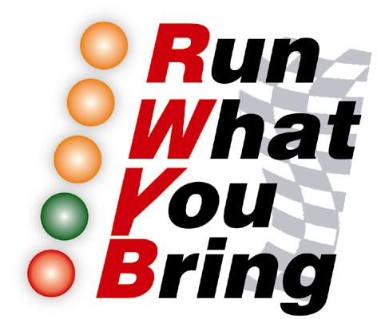
Αθήνα 09-09-2005

ΔΕΛΤΙΟ ΤΥΠΟΥ RWYB

Ο 6^{ος} αγώνας RWYB θα διεξαχθεί στον πρώην Διεθνή Αερολιμένα Αθηνών (Ελληνικό) στις 17 & 18 Σεπτεμβρίου 2005 .
Στο γνωστό πλέον χώρο του αεροδρομίου, που δεν έχει να ζηλέψει τίποτα από μία μόνιμη πίστα, συνεχίζεται η αγωνιστική δράση και οι γνωστές σε όλους μας κόντρες!
Απλοί ιδιώτες, αλλά και αγωνιστικές συμμετοχές έχουν την δυνατότητα να μετρήσουν τις οδηγικές τους ικανότητες αλλά και τις δυνατότητες των οχημάτων τους για ακόμα μία φορά, ενώ οι θεατές που θα έχουν την τύχη να παρευρεθούν θα απολαύσουν ένα διήμερο γεμάτο ταχύτητα, θέαμα και αδρεναλίνη.
Μετά την εκπληκτική συρροή του κόσμου στον 5^{Ο} ΑΓΩΝΑ που διεξήχθη στις 3-4 Σεπτεμβρίου (7.000 θεατές και πλέον) και το ρεκόρ συμμετοχών (190), αναμένεται και νέο ρεκόρ συμμετοχών αλλά και θεατών!
Η εταιρεία TRIAD Communication Services και η IRON TEAM ανταποκρινόμενοι στο αίτημα πολλών αγωνιζομένων για μικρό παράβολο συμμετοχής, ορίζει την συμμετοχή στα 20€.
Τέρμα λοιπόν στους παράνομους αυτοσχέδιους αγώνες (κόντρες) στους δημόσιους δρόμους. Προσκαλούμε όλους του φίλους του μηχανοκίνητου αθλητισμού που επιθυμούν να διαγωνιστούν αλλά και αυτούς που θέλουν να παρακολουθήσουν ένα μοναδικό και εντυπωσιακό θέαμα στους αγώνες RWYB!

ΕΙΣΟΔΟΣ ΑΠΕΝΑΝΤΙ ΑΠΟ ΤΟ ΓΚΟΛΦ ΤΗΣ ΓΛΥΦΑΔΑΣ

Για περισσότερες πληροφορίες αλλά και υποβολή συμμετοχών επισκεφθείτε το site : www.rally.gr
ή επικοινωνήστε με την εταιρεία TRIAD Communication Services
κ. Σακελλαρίου Ιωάννη, Καλφαμανώλη Αντώνη ή Δήμου Αχιλλέα στο τηλέφωνο 210-6144532 - Fax. 210-6144533 e-mail: triad@otenet.gr



